Об утверждении порядка и схем перевозки в общеобразовательные школы детей, проживающих в отдаленных населенных пунктах Илийского района
Постановление акимата Илийского района Алматинской области от 25 декабря 2017 года № 465. Зарегистрировано Департаментом юстиции Алматинской области 9 января 2018 года № 4499
В соответствии с подпунктом 3-1) пункта 3 статьи 14 Закона Республики Казахстан от 4 июля 2003 года "Об автомобильном транспорте", приказом исполняющего обязанности Министра по инвестициям и развитию Республики Казахстан от 26 марта 2015 года № 349 "Об утверждении Правил перевозок пассажиров и багажа автомобильным транспортом" (зарегистрирован в Реестре государственной регистрации нормативных правовых актов № 11550), акимат Илийского района ПОСТАНОВЛЯЕТ:
1. Утвердить порядок перевозки в общеобразовательные школы детей, проживающих в отдаленных населенных пунктах Илийского района согласно приложению 1 к настоящему постановлению.
2. Утвердить схемы перевозки в общеобразовательные школы детей, проживающих в отдаленных населенных пунктах Илийского района согласно приложениям 2, 3, 4, 5, 6, 7, 8, 9, 10, 11, 12, 13, 14, 15, 16, 17, 18, 19, 20, 21, 22, 23, 24, 25, 26, 27, 28, 29, 30, 31, 32, 33, 34, 35, 36 к настоящему постановлению.
3. Признать утратившим силу постановление акимата Илийского района "Об утверждении порядка и схем перевозки в общеобразовательные школы детей, проживающих в отдаленных населенных пунктах Илийского района" от 26 августа 2015 года № 8-449 (зарегистрирован в Реестре государственной регистрации нормативных правовых актов № 3428, опубликован 9 октября 2015 года в газете "Иле таны").
4. Государственному учреждению "Отдел образования Илийского района" в установленном законодательством Республики Казахстан порядке обеспечить:
1) государственную регистрацию настоящего постановления в Департаменте юстиции Алматинской области;
2) в течение десяти календарных дней со дня государственной регистрации настоящего постановления направление его копии в бумажном и электронном виде на казахском и русском языках в Республиканское государственное предприятие на праве хозяйственного ведения "Республиканский центр правовой информации" для официального опубликования и включения в Эталонный контрольный банк нормативных правовых актов Республики Казахстан;
3) в течение десяти календарных дней после государственной регистрации настоящего постановления направление его копии на официальное опубликование в периодические печатные издания, распространяемых на территории Илийского района;
4) размещение настоящего постановления на интернет-ресурсе акимата Илийского района после его официального опубликования;
5) в течение десяти рабочих дней после дня государственной регистрации настоящего постановления представление в государственно-правовой отдел аппарата акима Илийского района сведений об исполнении мероприятий, предусмотренных подпунктами 1), 2), 3) и 4) настоящего пункта.
5. Контроль за исполнением настоящего постановления возложить на заместителя акима района Куматаева Нурлан Орынбасаровича.
6. Настоящее постановление вступает в силу со дня государственной регистрации в органах юстиции и вводится в действие по истечении десяти календарных дней после дня его первого официального опубликования.
Аким Илийского района | К. Медеуов
Приложение 1 к постановлению акимата Илийского района от "25" декабря 2017 года № 465
Порядок перевозки в общеобразовательные школы детей, проживающих в отдаленных населенных пунктах Илийского района
1. Общие положения
1. Настоящий Порядок перевозки в общеобразовательные школы детей, проживающих в отдаленных населенных пунктах Илийского района (далее – Порядок) разработан в соответствии со статьей 14 Закона Республики Казахстан от 4 июля 2003 года "Об автомобильном транспорте", а также в соответствии с приказом исполняющего обязанности Министра по инвестициям и развитию Республики Казахстан от 26 марта 2015 года № 349 "Об утверждении Правил перевозок пассажиров и багажа автомобильным транспортом" (зарегистрирован в Реестре государственной регистрации нормативных правовых актов № 11550) (далее – Правила).
2. Порядок перевозок детей
2. Перевозки детей осуществляются автобусами, микроавтобусами, оборудованными в соответствии с требованиями настоящих Правил и с предоставлением каждому ребенку отдельного места для сидения.
3. Техническое состояние, объемы и сроки проведения технического обслуживания, оборудование автобусов, выделяемых для перевозки детей, должны отвечать требованиям, установленным законодательством Республики Казахстан.
4. Общее количество перевозимых в автобусе детей и взрослых не превышает количество мест, оборудованных для сидения и установленных для данного транспортного средства.
5. Заказчиком услуг по перевозке детей (далее - заказчик) могут выступать физические или юридические лица, ответственные за организацию специальных перевозок детей.
6. Заказчик также самостоятельно выполняет функции перевозчика в случае возможности предоставления им подобных услуг.
В таком случае заказчик соблюдает требования настоящих Правил в отношении перевозчиков.
7. Перевозки детей автобусами осуществляются перевозчиками на основании письменных заявок заказчиков услуг по перевозке детей.
8. В заявке указываются дата (даты), время перевозки детей, их количество и возраст, маршрут следования (начальные, конечные и промежуточные пункты), места посадки и высадки, фамилия, имя, отчество и должность ответственного за организацию перевозки детей и взрослых, сопровождающих по каждому автобусу.
В случае выделения дополнительно к заказываемым автобусам собственного транспорта заказчика указывается количество выделяемых для перевозки единиц транспорта.
Заявка подписывается руководителем организации - заказчика или его заместителем.
9. Перед выполнением перевозок заказчик оформляет решение об организации перевозки детей приказом, регламентировав в нем обязанности должностных лиц, руководителей групп, сопровождающих, маршрут, сроки, порядок подготовки и проведения поездки, мероприятия по обеспечению безопасности детей.
10. При организации перевозок в учебные заведения перевозчик совместно с местными исполнительными органами и администрацией учебных заведений, определяют маршруты и рациональные места посадки и высадки детей.
11. Площадки, отводимые для ожидающих автобус детей, должны быть достаточно большими, чтобы не допускать выхода детей на проезжую часть.
Площадки имеют благоустроенные подходы и располагаются отдельно от остановочных пунктов маршрутов регулярных автомобильных перевозок пассажиров и багажа.
Если перевозки детей осуществляются в темное время суток, то площадки должны иметь искусственное освещение.
В осенне-зимний период времени площадки должны очищаться от снега, льда, грязи.
12. Заказчик перевозок детей в учебные заведения регулярно (не реже одного раза в месяц) проверяет состояние мест посадки и высадки детей.
13. Перевозка групп детей автобусами в период с 22.00 до 06.00 часов, а также в условиях недостаточной видимости (туман, снегопад, дождь) не допускается.
При неблагоприятных изменениях дорожных или метеорологических условий, создающих угрозу безопасности перевозок, в случаях, предусмотренных действующими нормативными документами о временном прекращении движения автобусов, перевозчик отменяет рейс и немедленно проинформирует об этом заказчика.
14. Расписание движения автобусов согласовывается перевозчиком и заказчиком.
При неблагоприятных изменениях дорожных условий, при иных обстоятельствах (ограничение движения, появление временных препятствий, при которых водитель не может ехать в соответствии с расписанием не повышая скорости), расписание корректируется в сторону снижения скорости (увеличения времени движения). Об изменении расписания перевозчик оповещает заказчика, который принимает меры по своевременному оповещению детей.
15. На каждый автобус, осуществляющий перевозку детей, заказчик назначает ответственных лиц из числа сотрудников организации - заказчика или родителей, которые сопровождают детей до места их назначения (при осуществлении регулярных перевозок детей в школу, иные учебные заведения допускается назначать ответственными учащихся старших классов прошедших специальный инструктаж для сопровождающих).
16. Массовые перевозки организованных групп детей и перевозки организованных групп детей на дальние расстояния выполняются перевозчиком только при условии сопровождения детей преподавателями или специально назначенными взрослыми (один взрослый не более чем на 15 детей).
17. При осуществлении массовых перевозок детей перевозчиком предоставляется от заказчика письменная заявка с обязательной отметкой территориального подразделения Комитета административной полиции Министерства внутренних дел Республики Казахстан (далее - КАП) о выделении сопровождения колонны патрульным автомобилем. Без данной отметки автобусы заказчику не представляются. В свою очередь, перевозчик, при осуществлении массовых перевозок детей также уведомляет КАП для принятия мер по усилению надзора за движением на маршруте.
18. При подготовке к массовым перевозкам детей и перевозке детей на дальние расстояния перевозчик совместно с заказчиком проверяет наличие площадки для стоянки автобусов в пункте сбора детей и в пункте прибытия, наличие посадочной площадки. Места посадки и высадки располагаются на расстоянии не менее 30 метров от места стоянки автобуса.
19. При выделении автобусов для массовой перевозки детей перевозчик назначает старшего колонны (при трех и более автобусах - из числа лиц, ответственных за безопасность движения или эксплуатацию транспортных средств, а при двух - из числа водителей этих автобусов; водитель, назначаемый старшим, стаж работы на автобусах не менее 5 лет).
20. Назначенные заказчиком для сопровождения детей лица проходят специальный инструктаж по обеспечению безопасности перевозки детей автобусами.
21. Инструктаж проводит лицо, ответственное за обеспечение безопасности дорожного движения или эксплуатацию транспортных средств, принадлежащих перевозчику.
22. Для перевозки детей допускаются водители:
1) в возрасте не менее двадцати пяти лет, имеющие водительское удостоверение соответствующей категории и стаж работы водителем не менее пяти лет;
2) имеющие непрерывный стаж работы в качестве водителя автобуса не менее трех последних лет;
3) не имевшие в течение последнего года грубых нарушений трудовой дисциплины и Правил дорожного движения.
Стаж работы водителя в организации, которая направляет его на перевозку детей, составляет не менее трех лет.
Водители, назначаемые на перевозки детей автобусами вместимостью более 41 места, а также на любые перевозки детей в междугородном сообщении, должны иметь стаж работы на автобусах не менее пяти лет.
23. Водителю автобуса при перевозке детей не позволяется:
1) следовать со скоростью более 60 киллометров в час;
2) изменять маршрут следования;
3) перевозить в салоне автобуса, в котором находятся дети, любой груз, багаж или инвентарь, кроме ручной клади и личных вещей детей;
4) выходить из салона автобуса при наличии детей в автобусе, в том числе при посадке и высадке детей;
5) при следовании в автомобильной колонне производить обгон впереди идущего автобуса;
6) осуществлять движение автобуса задним ходом;
7) покидать свое место или оставлять транспортное средство, если им не приняты меры, исключающие самопроизвольное движение транспортного средства или использование его в отсутствие водителя.
24. При посадке (высадке) детей и при движении по маршруту водители, осуществляющие перевозки детей, выполняют указания сопровождающих по автобусу, если они не противоречат Правилам дорожного движения, требованиям Правил, иным требованиям безопасности дорожного движения и если эти указания входят в сферу компетенции сопровождающих (поведение детей, их здоровье и безопасность).
25. Сопровождающие обеспечивают надлежащий порядок среди детей во время посадки в автобус и высадки из него, при движении автобуса, во время остановок.
26. Посадка детей в автобус производится после полной остановки автобуса на посадочной площадке под руководством сопровождающих и под наблюдением водителя (при массовых перевозках, кроме того, под наблюдением ответственного за организацию перевозки).
При подъезде транспортного средства сопровождающие не допускают, чтобы дети побежали навстречу ему, скучивались у края проезжей части.
27. Сопровождающие подводят детей к месту посадки в организованном порядке (младших детей - построенных попарно). Посадка производится через переднюю дверь автобуса.
28. Движение автобуса с места посадки (высадки) водителю разрешается начинать только после сообщения сопровождающего об окончании посадки (высадки) и полного закрытия дверей автобуса.
3. Заключение
29. Отношение не урегулированные настоящим порядком перевозки в общеобразовательные школы детей регулируются в соответствии с действующим законодательством Республики Казахстан.
Приложение 2 к постановлению акимата Илийского района от "25" декабря 2017 года № 465
Схема перевозки детей, проживающих в дачных сообществах "Ардагер-Ветеран", "Нур-Луч", "Пруды", "Южный-1" в среднюю школу № 43 село Туймебаево

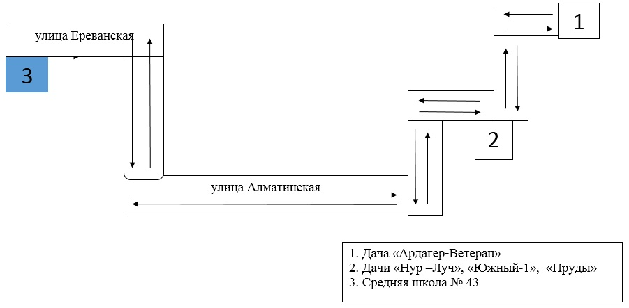

Приложение 3 к постановлению акимата Илийского района от "25" декабря 2017 года № 465
Схема перевозки детей, проживающих в дачных сообществах "Береке", "Металлург", "Виктория" в среднюю школу № 4 село Жапек батыра

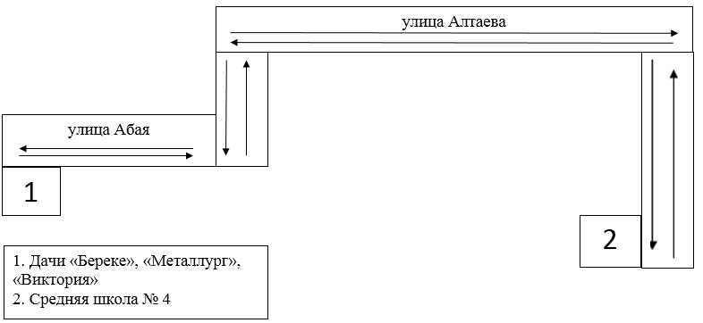

Приложение 4 к постановлению акимата Илийского района от "25" декабря 2017 года № 465
Схема перевозки детей, проживающих в селе Толе би в среднюю школу № 4 село Жапек батыра

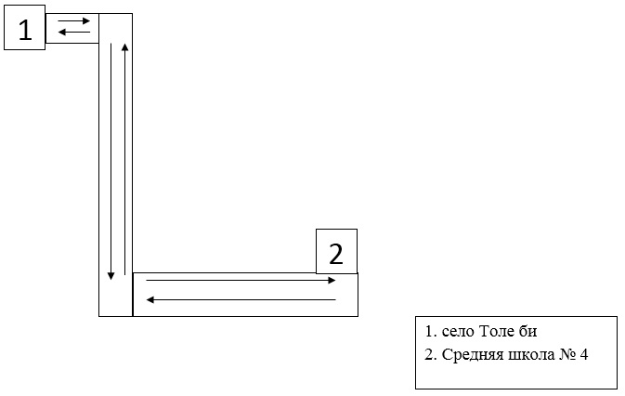

Приложение 5 к постановлению акимата Илийского района от "25" декабря 2017 года № 465
Схема перевозки детей, проживающих в отдаленных населенных пунктах военный городок № 97617 в среднюю школу № 36 села Жапек батыра

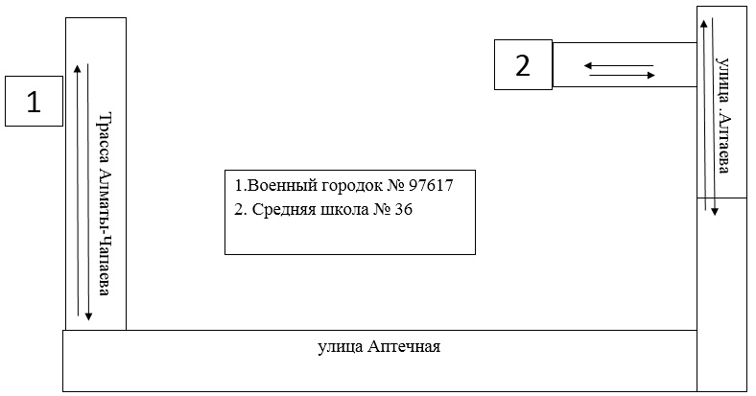

Приложение 6 к постановлению акимата Илийского района от "25" декабря 2017 года № 465
Схема перевозки детей, проживающих в дачных сообществах "Жер-Ана", "Батыр", "Нур-Атакент", "Нариман", "Шартас", "Береке", "Жаркын жастар", "Место под солнцем" в среднюю школу № 44 села Коккайнар

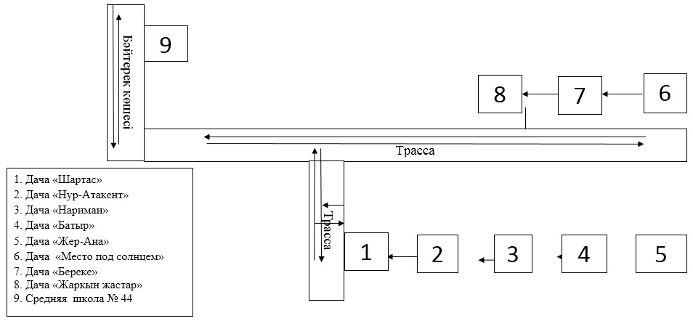

Приложение 7 к постановлению акимата Илийского района от "25" декабря 2017 года № 465
Схема перевозки детей, проживающих в дачных сообществах "Ветеран-2", "Надежда", военный городок Менделеева в среднюю школу № 17

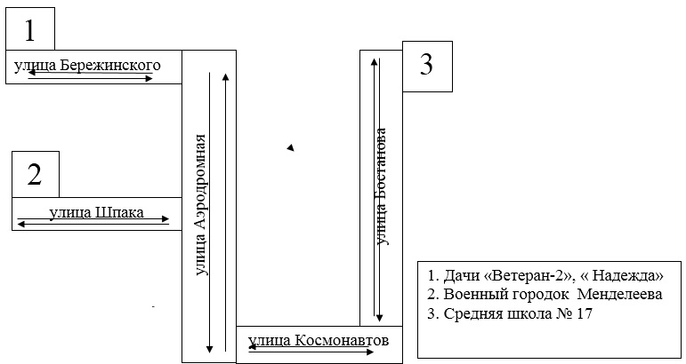

Приложение 8 к постановлению акимата Илийского района от "25" декабря 2017 года№ 465
Схема перевозки детей, проживающих в дачном сообществе "Дружба" в среднюю школу № 179 села Карасу Алатауского района

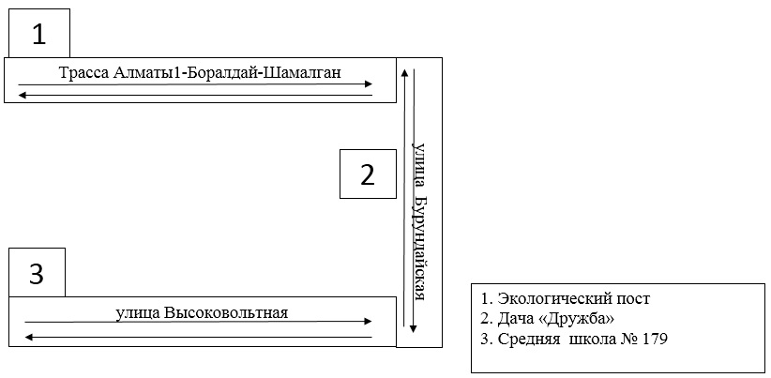

Приложение 9 к постановлению акимата Илийского района от "25" декабря 2017 года№ 465
Схема перевозки детей, проживающих в дачном сообществе "Дружба" в среднюю школу № 160 села Карасу Алатауского района

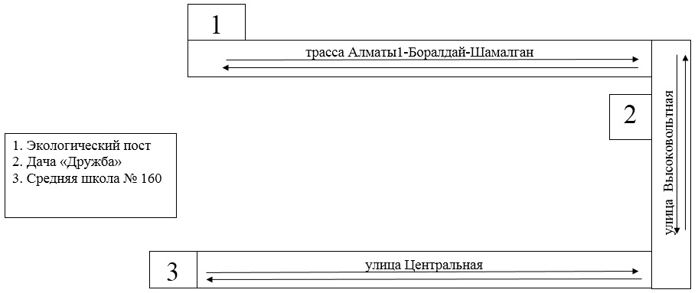

Приложение 10 к постановлению акимата Илийского района от "25" декабря 2017 года№ 465
Схема перевозки детей, проживающих в дачных сообществах "Ветеран-2", "Надежда", военный городок Менделеева в гимназию № 39

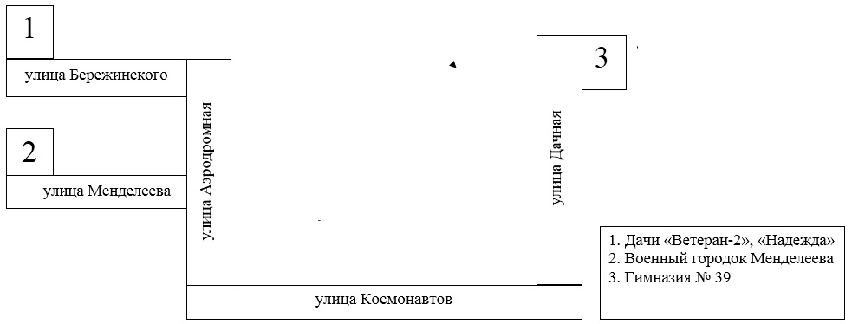

Приложение 11 к постановлению акимата Илийского района от "25" декабря 2017 года№ 465
Схема перевозки детей, проживающих в дачном сообществе "Нурлы жол" в среднюю школу № 31 села Комсомол

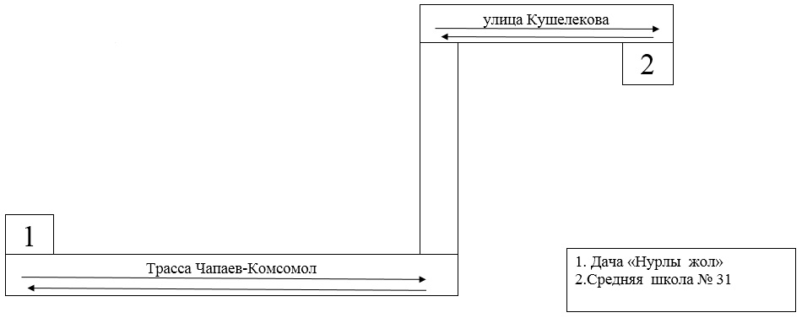

Приложение 12 к постановлению акимата Илийского района от "25" декабря 2017 года№ 465
Схема перевозки детей, проживающих в дачном сообществе "Дружба" в среднюю школу № 164 села Карасу Алатауского района

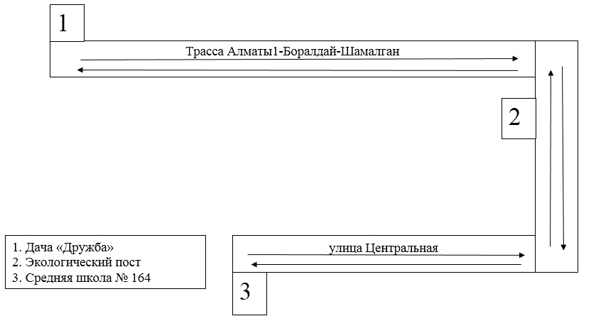

Приложение 13 к постановлению акимата Илийского района от "25" декабря 2017 года№ 465
Схема перевозки детей проживающих в дачных сообществах "Ветеран-2", "Надежда", в среднюю школу № 15 имени Кенена Азербаева поселка Боралдай

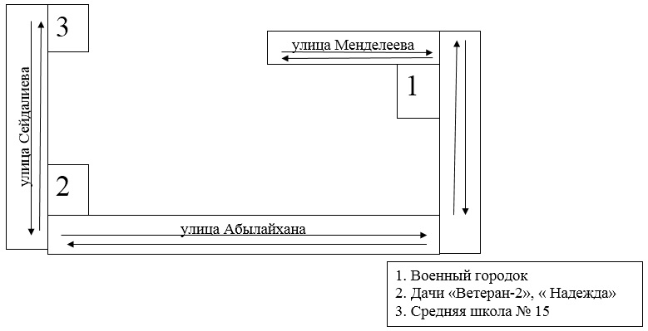

Приложение 14 к постановлению акимата Илийского района от "25" декабря 2017 года№ 465
Схема перевозки детей, проживающих в дачных сообществах "Ветеран-2", "Надежда", в среднюю школу № 6 села КазЦИК

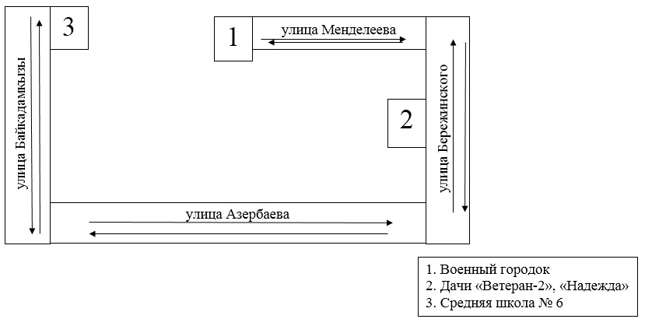

Приложение 15 к постановлению акимата Илийского района от "25" декабря 2017 года№ 465
Схема перевозки детей, проживающих в дачных сообществах КазЦИКовского округа в среднюю школу № 6 села КазЦИК

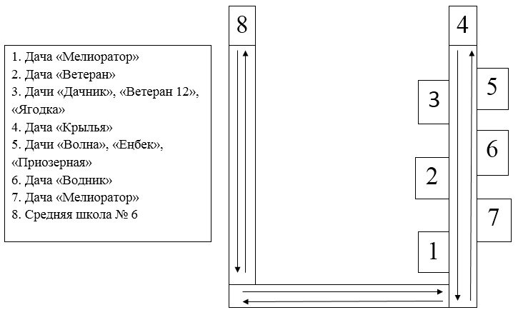

Приложение 16 к постановлению акимата Илийского района от "25" декабря 2017 года№ 465
Схема перевозки детей, проживающих в дачных сообществах КазЦИКовского округа в среднюю школу № 42 села КазЦИК

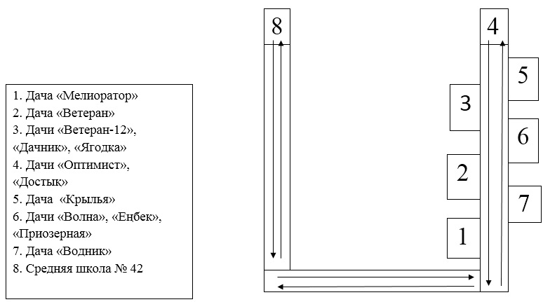

Приложение 17 к постановлению акимата Илийского района от "25" декабря 2017 года№ 465
Схема перевозки детей, проживающих в селе Енбек в среднюю школу № 3 села Жетыген

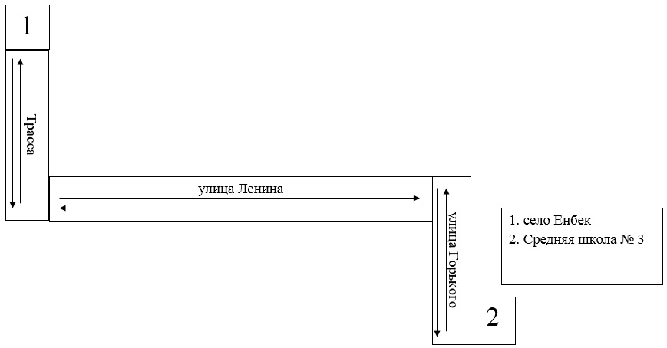

Приложение 18 к постановлению акимата Илийского района от "25" декабря 2017 года№ 465
Схема перевозки детей, проживающих в станции "Кайрат" в среднюю школу № 11 села Даулет Талгарского района

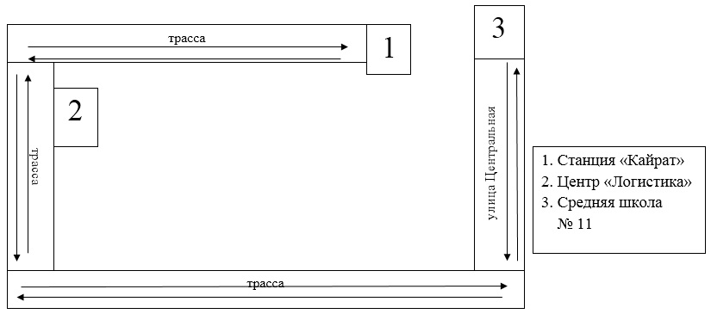

Приложение 19 к постановлению акимата Илийского района от "25" декабря 2017 года№ 465
Схема перевозки детей, проживающих в дачных сообществах села Заречный в среднюю школу № 12 села Заречный

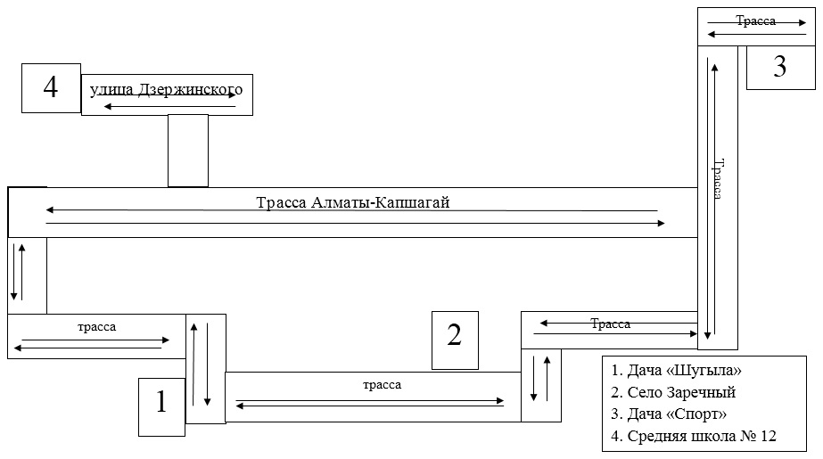

Приложение 20 к постановлению акимата Илийского района от "25" декабря 2017 года№ 465
Схема перевозки детей, проживающих в дачных сообществах Междуреченского округа в средние школы имени Ы. Алтынсарина, в Казахскую, в Новую казахскую Карасайского района

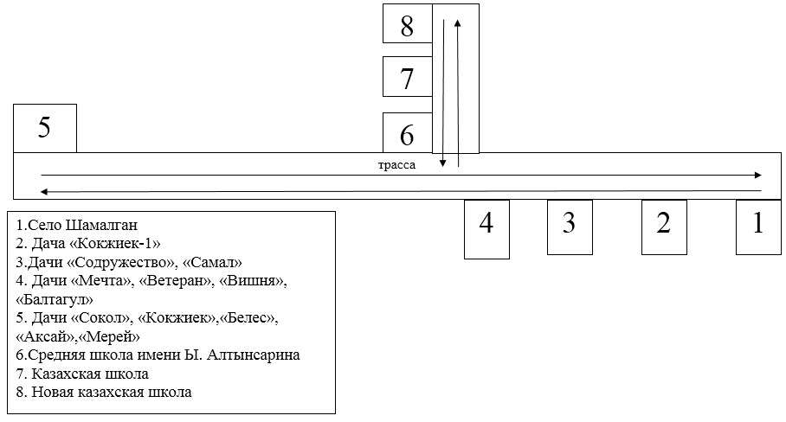

Приложение 21 к постановлению акимата Илийского района от "25" декабря 2017 года№ 465
Схема перевозки детей, проживающих в дачных сообществах Междуреченского округа в среднюю школу № 48 села Екпенды

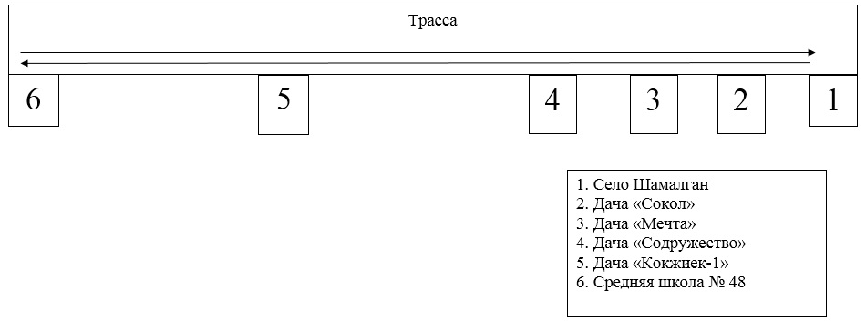

Приложение 22 к постановлению акимата Илийского района от "25" декабря 2017 года№ 465
Схема перевозки детей, проживающих в дачных сообществах Междуреченского округа в среднюю школу № 2 села Екпенды

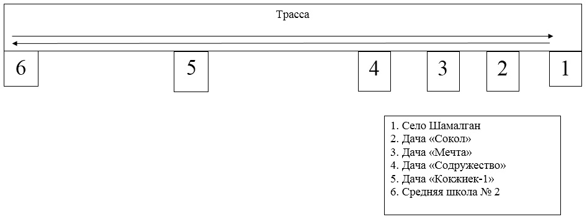

Приложение 23 к постановлению акимата Илийского района от "25" декабря 2017 года№ 465
Схема перевозки детей, проживающих в микрорайоне "Шабыт" в среднюю школу № 16 имени Ю. Гагарина села Междуреченск

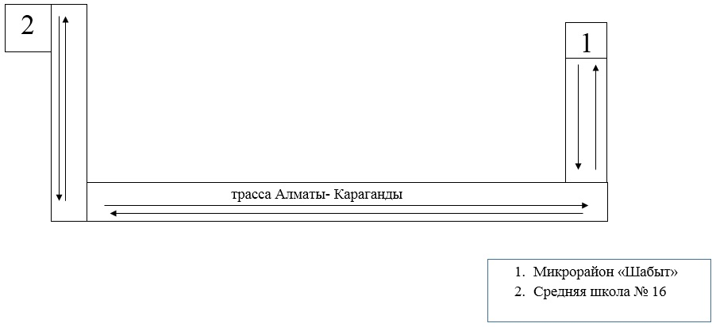

Приложение 24 к постановлению акимата Илийского района от "25" декабря 2017 года№ 465
Схема перевозки детей, проживающих в дачных сообществах Байсеркенского округа в среднюю школу № 21 села Коктерек

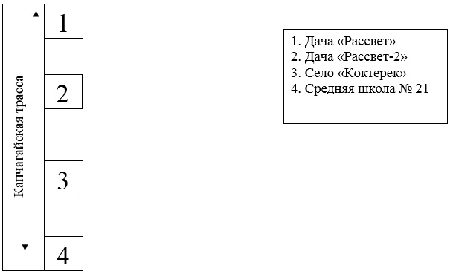

Приложение 25 к постановлению акимата Илийского района от "25" декабря 2017 года№ 465
Схема перевозки детей, проживающих в дачном сообществе Карагайлы мост в среднюю школу № 22 села Али

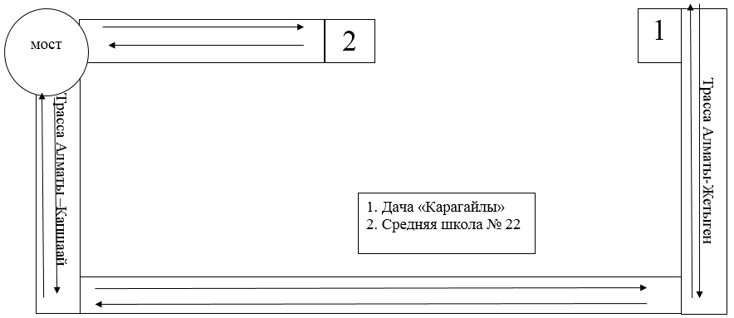

Приложение 26 к постановлению акимата Илийского района от "25" декабря 2017 года№ 465
Схема перевозки детей, проживающих в дачных сообществах Байсеркенского округа в среднюю школу № 9 села Байсерке

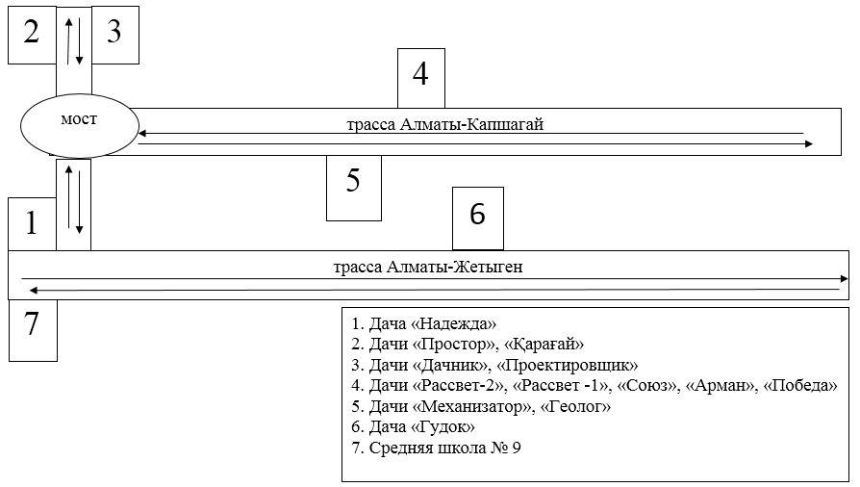

Приложение 27 к постановлению акимата Илийского района от "25" декабря 2017 года№ 465
Схема перевозки детей, проживающих в дачных сообществах Байсеркенского округа в среднюю школу № 12 села Байсерке

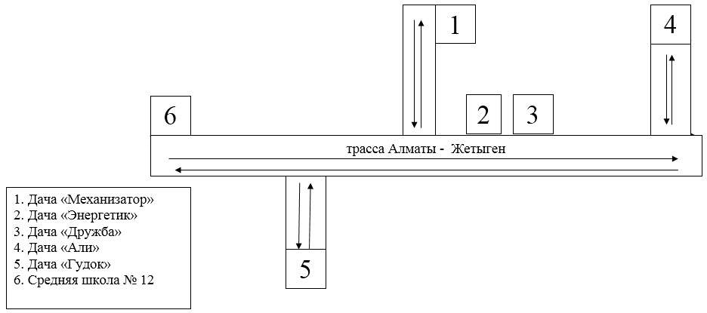

Приложение 28 к постановлению акимата Илийского района от "25" декабря 2017 года№ 465
Схема перевозки детей, проживающих в дачных сообществах Байсеркенского округа в школу-гимназию № 28 села Байсерке

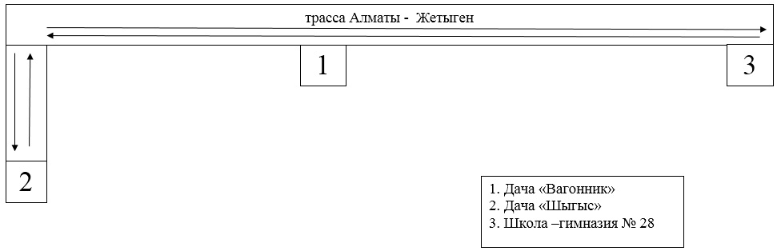

Приложение 29 к постановлению акимата Илийского района от "25" декабря 2017 года№ 465
Схема перевозки детей, проживающих в крестьянском хозяйстве "Монтажник" в среднюю школу № 18 имени И. Ногайбаева села Караой

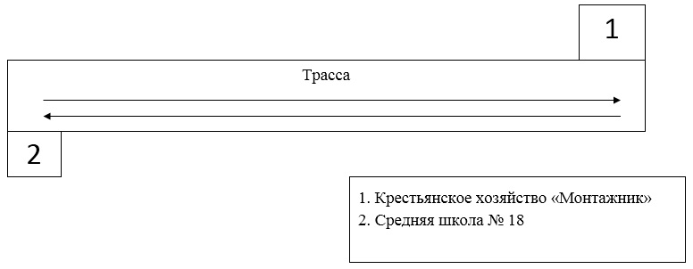

Приложение 30 к постановлению акимата Илийского района от "25" декабря 2017 года№ 465
Схема перевозки детей, проживающих в селе Курты в среднюю школу № 8 села Акши

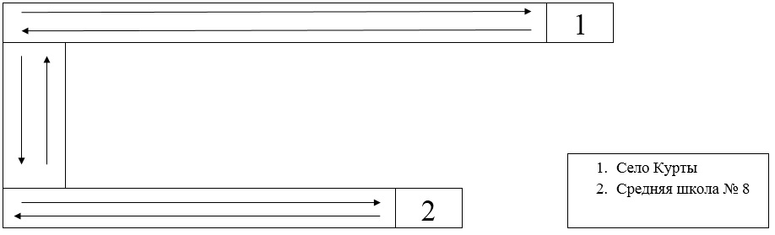

Приложение 31 к постановлению акимата Илийского района от "25" декабря 2017 года№ 465
Схема перевозки детей, проживающих в дачных сообществах села Косозен в среднюю школу № 14 села Косозен

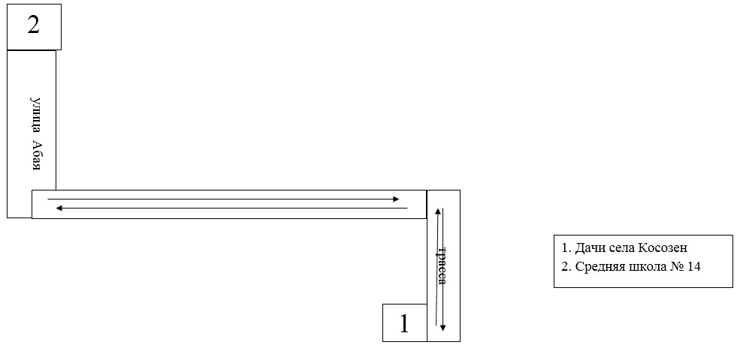

Приложение 32 к постановлению акимата Илийского района от "25" декабря 2017 года№ 465
Схема перевозки детей, проживающих в дачных сообществах "Простор" и "Финансист" в среднюю школу № 26 села Н. Тлендиева

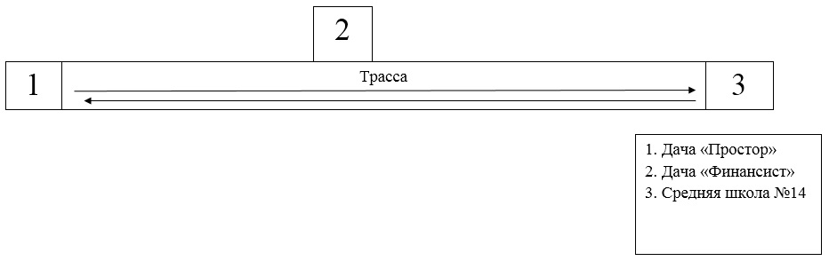

Приложение 33 к постановлению акимата Илийского района от "25" декабря 2017 года№ 465
Схема перевозки детей, проживающих в селе Карасу и микрорайон "Арман" в средние школы № 7, 13, 38 поселка Отеген батыр

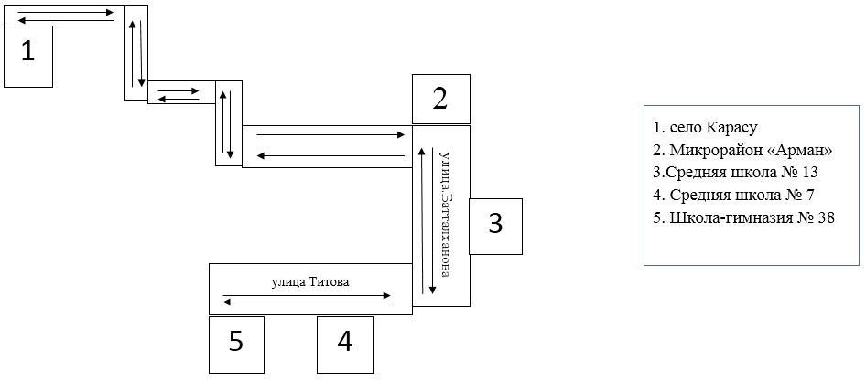

Приложение 34 к постановлению акимата Илийского района от "25" декабря 2017 года№ 465
Схема перевозки детей, проживающих в дачных сообществах "Виктория", "Дружба", "Черемушки" в среднюю школу № 10 села Чапаево

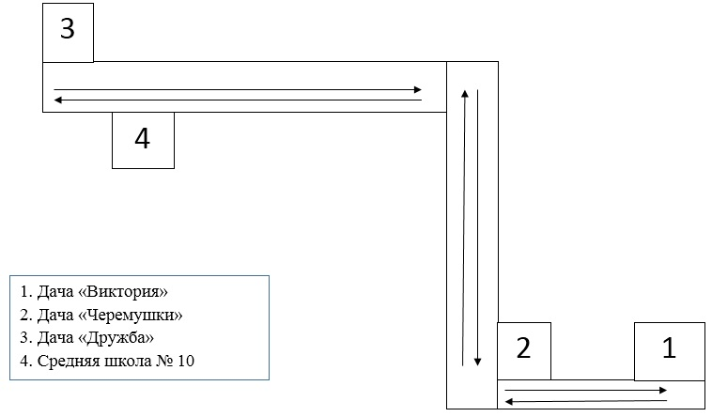

Приложение 35 к постановлению акимата Илийского района от "25" декабря 2017 года№ 465
Схема перевозки детей, проживающих в дачных сообществах "Виктория", "Дружба", "Черемушки" в среднюю школу № 45 села Чапаево

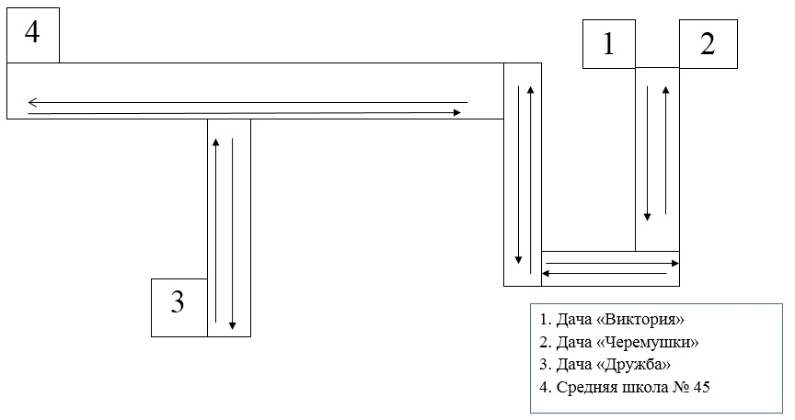

Приложение 36 к постановлению акимата Илийского района от "25" декабря 2017 года№ 465
Схема перевозки детей, проживающих в дачном сообществе "Лазурит" в лицей № 24 поселка Отеген батыр

© 2012. РГП на ПХВ «Институт законодательства и правовой информации Республики Казахстан» Министерства юстиции Республики Казахстан

